Тестовое задание.

Задача:
Необходимо реализовать проект на C# в Visual Studio, используя Sqlite и NUnit (через пакетный менеджер NuGet). Проект должен создать таблицу древовидную структуру салонов.

Минимальная набор полей:
- Имя — строковый тип данных;
- Скидка — числовой тип данных с плавающей точкой;
- Зависимость — булевый тип данных;
- Описание — строковый тип данных (ограничение по символам 124).

Таблица заполняется базовыми наборами данных при запуске программы, если таковых нет:
Миасс (скидка 4%, зависимости нет)
Амелия (5%, зависимость есть)
Тест1 (2%, зависимость есть)
Тест2 (0%, зависимость есть)
Курган (11%, зависимости нет)

Затем необходимо реализовать расчёт стоимости по формуле:
S = Price – (Price * ((Discount + DiscountParent) / 100));
Price – цена, вводимая пользователем в отдельное поле;
Discount – скидка выбранного салона в навигаторе по структуре;
DiscountParent = 0, если нет зависимости выбранного салона, в противном случае указывается скидка предка в дереве (с учётом рекурсивного прохождения до корня дерева).
Полученные расчёты необходимо сохранять в отдельную таблицу с указанием всех необходимых элементов формулы, необходимых для восстановления вычислений.

Программа должна проходить тесты (NUnit) для следующего набора данных:
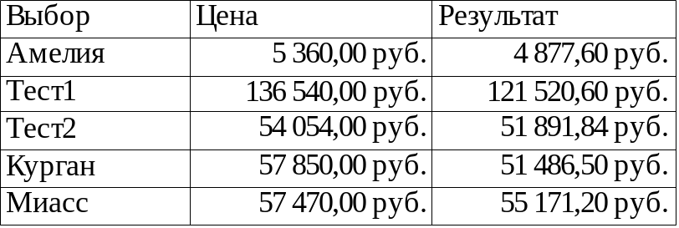
Проект со всеми зависимостями и тестами необходимо выложить на github.com. В сборке должно быть не менее трёх коммитов с подробным описанием изменений. Репозиторий должен обновляться с момента инициализации проекта для возможности посмотреть ход разработки.

Ссылку отправить на podbor3@lorena-miass.ru

Телефоны в случае возникновения вопросов: +7-922-011-78-27
+7 922 721-02-74 Михаил

